**Proyecto Final Ciencia de Datos en Python**

**Esquemas de Base de datos**

**Modelo Relacional**

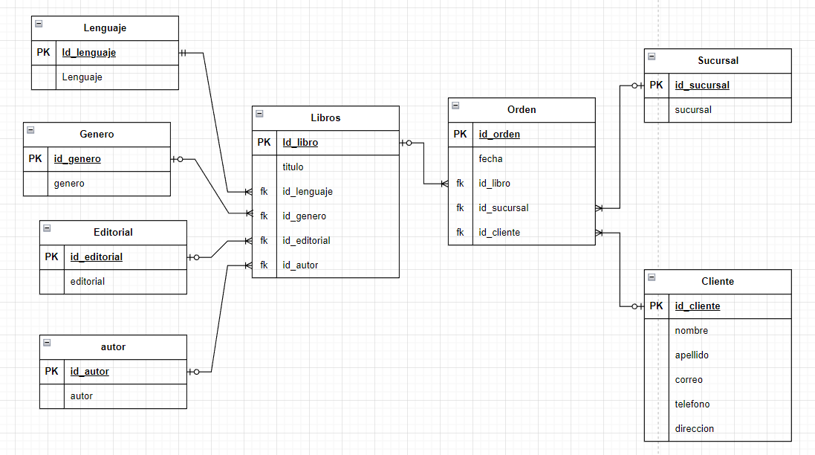

Modelo de Estrella

